НАЦІОНАЛЬНИЙ ТЕХНІЧНИЙ УНІВЕРСИТЕТ УКРАЇНИ

«КИЇВСЬКИЙ ПОЛІТЕХНІЧНИЙ ІНСТИТУТ»

КАФЕДРА ОБЧИСЛЮВАЛЬНОЇ ТЕХНІКИ

Лабораторна робота №5

з дісципліни **«**Комп’ютерна графіка**»**

**«Побудова каркасного тривимірного зображення»**

Виконав:

бригада №5

ФІОТ гр. ІО-31

Долинний Олександр

Горох Олександр

Перевірив:

Саверченко В. Г.

Київ

2015 р.

**Лабораторна робота №5**

**Тема:** Побудова каркасного тривимірного зображення.

**Завдання:** Виконати одночасно обернення навколо двох вісей заданої каркасної моделі геометричної фігури використовуючи матриці тривимірного перетворення.

**Варіант завдання № 5:**

Дві 3 кутові піраміди

Виконання завдання

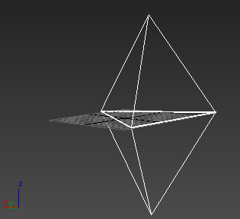

Для виконання даного завдання був використаний програмний пакет 3D Max.

Для початку будується каркасна модуль піраміди за допомогою послідовності дій «Створити», «Стандартний примітив», «Геосфера».

Потім обирається тип «Тетраедр» та кількість сегментів 1.

Далі робимо клонування піраміди та розміщуємо піраміди згідно з варіантом завдання:

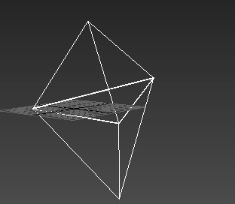Потім задаються кути повороту, час повороту і інші необхідні параметри для обертання даної фігури навколо двох осей, тобто отримуємо анімацію фігури.

В результаті маємо каркасну модель фігури, яка обертається навколо двох осей.

Наприклад, оберт фігури навколо осі х на $φ_{x}=30°$ та осі z на $φ_{z}=60°$.

**Висновки:**

Під час даної лабораторної роботи я навчився створювати трьохвимірні фігури за допомогою програмного пакету 3D Max.

Через недосконалість зору та візуалізації при деяких кутах фігура втрачає об’ємність. Наприклад, оберт фігури навколо осі х на $φ_{x}=95°$ та осі z на $φ_{z}=80°$.

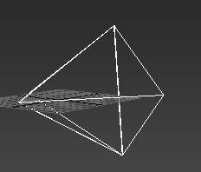

При меншому часі оберту маємо більш повільний оберт фігури, що краще сприймається зором.

Обертання фігури дозволяє пришвидшити швидкість сприйняття фігури, повищити якість сприймання та полегшити просторове сприйняття фігури.

Каркасна модель не дає змоги представити якісну об’ємну візуалізацію.